

**MIT041 – Especificación de Procesos**

**Cargar masivamente seriales en el proceso de Transferencia Multipla**

Cliente: PROGEN

Proyecto: Ubicar Seriales

Versión: 1.0

Índice

1 DESCRIPCIÓN DEL SUBPROCESO 3

2 PROCESO RELACIONADO 4

3 DESCRIPCIÓN DETALLADA DEL SUBPROCESO 6

4 INFORMACIONES DEL PROCESO 8

5 RESPONSABLES POR LAS INFORMACIONES 9

# DESCRIPCIÓN DEL SUBPROCESO

PROGEN requiere que el proceso de digitar los seriales en la transferencia entre almacenes sea un proceso más rápido y ágil

* Se ingresa a la rutina de Transferencia Múltiple (MATA261).

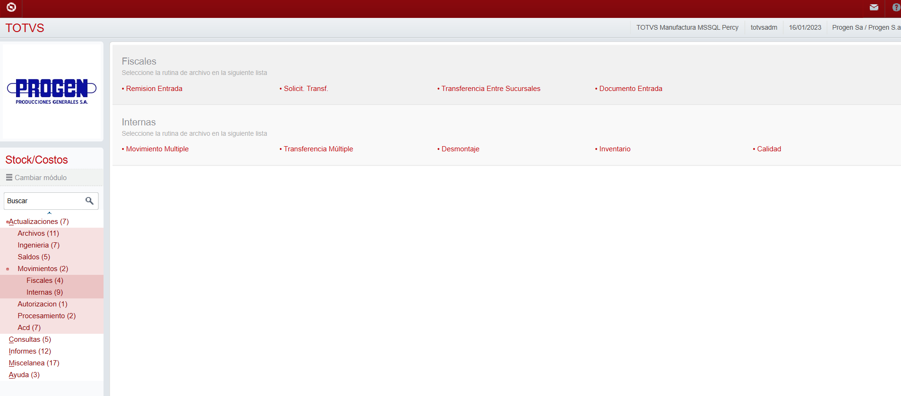

* En la pantalla de Transferencias Mod II, seleccione INCLUIR

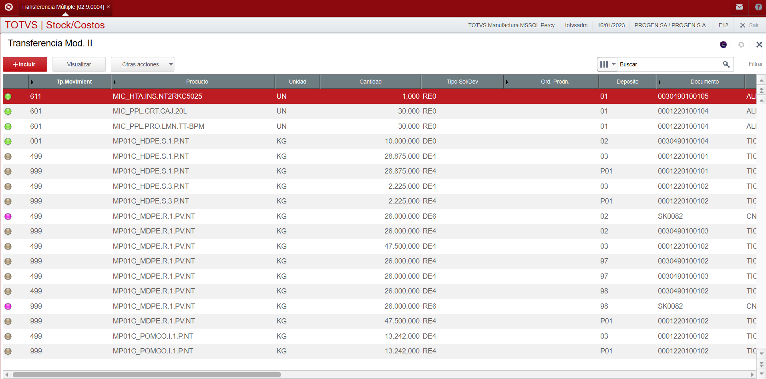

* Seleccione en el botón OTRAS ACCIONES, la opción “Importar”

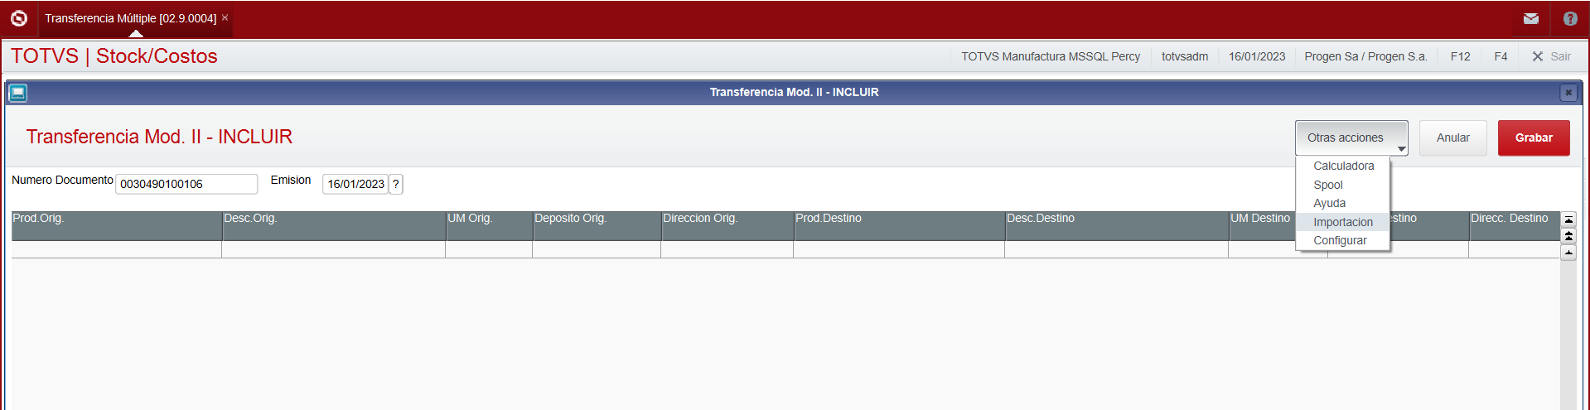

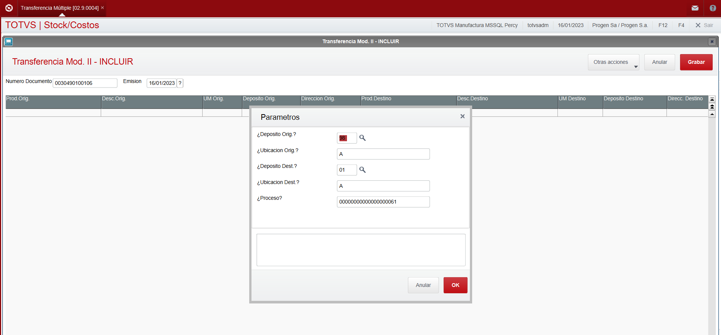

* Opciones de parámetros:
* Deposito origen: Almacén que será utilizado como filtro
* Ubicación Origen: Ubicación que será utilizado como filtro
* Deposito Destino: Almacén de destino o de transferencia.
* Ubicación Destino: Ubicación de destino o de transferencia
* Proceso: Código del proceso de importación que será utilizado como filtro
* El sistema realzara el filtro conforme las opciones seleccionadas.

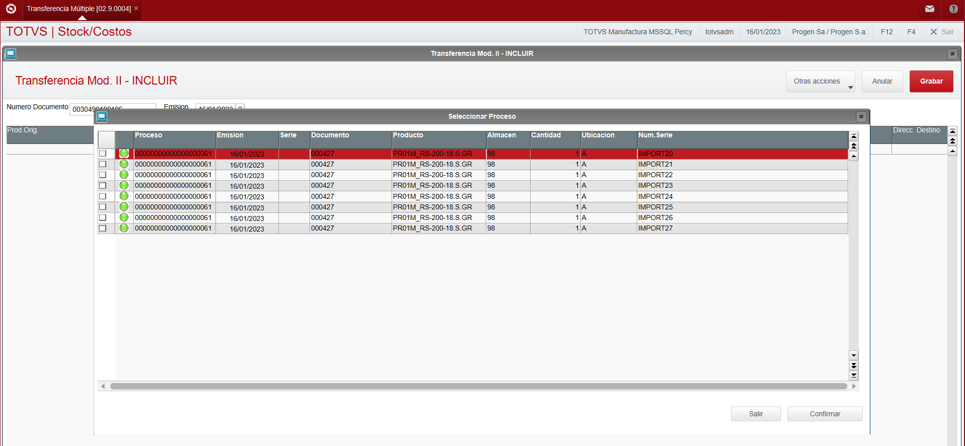

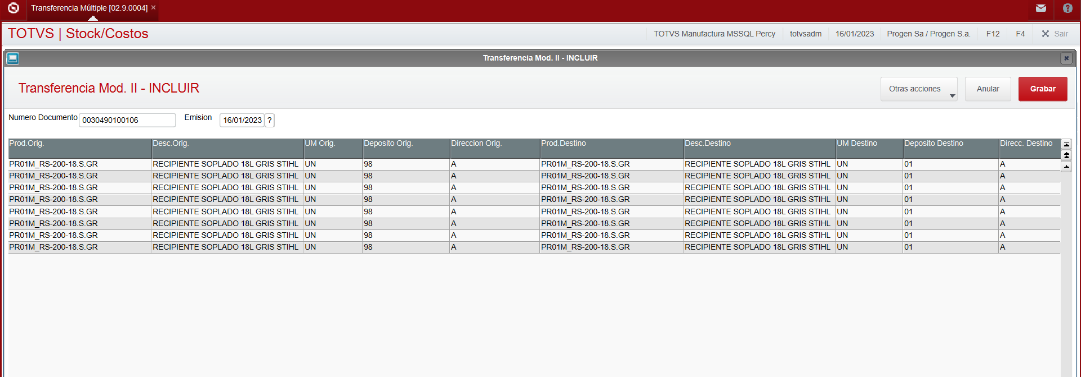

**2. PROCESO RELACIONADO**

a. Control de Ubicación

b. Ubicar

1. **RESPONSABLE POR LAS INFORMACIONES**

|  |  |  |
| --- | --- | --- |
| **Nombre** | **Firma** | **Fecha** |
| **Percy Arias ( TOTVS )** |  | **16-01-2023** |